Сурет пен тірек сөздерді қолданып, сызбаға сәйкес 3 сөйлем құрастырып жаз.

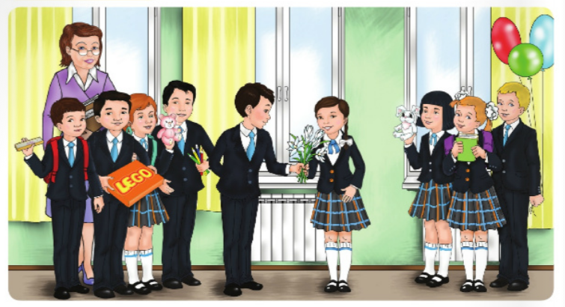
Тірек сөздер: Туған күн, бәйшешек, шар, кітап, лего ойыншығы, балалар

1) ______________________________________________________________________.
2) ______________________________________________________________________?
3) ______________________________________________________________________!
[4]

